**[Name of the Project - Template]**

*Proposta de Projeto em Sistemas de Informação*

Nº de Grupo: 5

Elementos do Grupo:

1) Nº: 2170700 Nome: Diogo Canário

2) Nº: 2190745 Nome: Ivo Duarte

3) Nº: Nome:

Conta Github e credenciais:

<https://github.com/diogocanario/Projeto>

Conta Jira e credenciais:

**1.** **Descrição do Projeto**

Esta aplicação irá permitir aos utilizadores procurarem, por uma vasta biblioteca, os diversos jogos e filmes/séries existentes. Este motor de busca pretende facilitar a procura dos mesmos a partir de uma base de dados online (API). Irá consistir por duas fases, uma primeira fase terá como objetivo a criação de login e registo do utilizador (opcional) de modo a ter acesso a uma página de perfil para guardar os favoritos do mesmo, ver resumos e comentar sobre as diversas opiniões.

**2.** **Objetivos**

Este projeto terá como objetivos principais os seguintes pontos:

* Login e Registo
* Página de Perfil
* Favoritos
* Criação de um website (*front-office*) que será apresentado ao utilizador para a *search,* guardar favoritos e uma zona de discussão/comentários para os jogos e filmes,
* Criação de *back-office* para gestão de utilizadores registados
* Compatibilidade com Android
* Procura de jogos(api > <https://www.allkeyshop.com/api/v2/vaks.php?action=products&locale=en_GB&currency=eur&ids=>”id” )
  + Categorias dos jogos
  + Trailer do jogo
  + Resumo do jogo
  + Alguns tipos de jogos semelhantes
* Procura de filmes/séries"(api imdb)
  + Trailer do filmes/série
  + Resumo do filmes/série
  + Ranking do filmes/séries
  + Comentários dos utilizadores

**3.** **Atividades a Realizar**

T1 - Estudo do problema

o projeto terá como problema de estudo a procura de filmes e jogos em ambiente android e em ambiente web.

T2 – Análise Concorrencial

IMDB-Site de uma biblioteca de Filmes/séries onde é apresentado os dados de uma determinada série/filme.

Algumas funcionalidades:

-*Rate* dado pelos utilizadores.

-Comentários.

-Resumo

-Trailer

Steam/Epic Games-São duas plataformas de bibliotecas e compra de jogos digitais,onde os utilizadores poderão comprar e ter uma lista de todos os jogos que o utilizador adquiriu.

Algumas funcionalidades:

-Jogos separados por categorias

-Recomendar jogos pela categoria do jogo selecionado

-Trailer do jogo e algumas fotos do jogo

-Biblioteca dos jogos adquiridos pelo utilizador

T3 – Levantamento de requisitos

Hardware:

* Sistema Operativo
* Dispositivo com Android 4.4 - KitKat

Software de desenvolvimento:

* Software *PHP Storm*
* Browser suportado
* Software *WampServer*
* *Framework Yii*
* *Android Studio*

T4 – User Stories OU Casos de Uso

T5 – Análise de dados

[www.imdb.com](http://www.imdb.com)

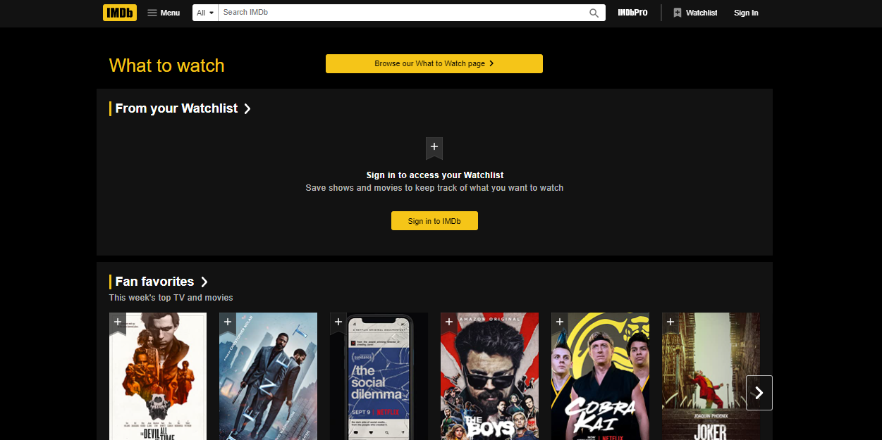

[www.allkeyshop.com](http://www.allkeyshop.com)

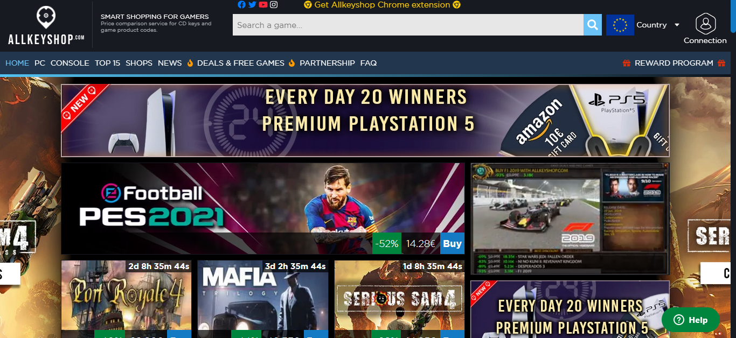

T6 - Mockups

T7 – Outros elementos relevantes

T8 – Implementação / desenvolvimento

T9 - Escrita do relatório de projeto

**4.** **Identificação de Requisitos Principais**

Neste tópico devem especificar entre 1 a 3 requisitos relevantes por componente de projeto (Front-Office, Back-Office e App).

Devem ser especificados o tipo de requisitos e justificar a conformidade com os requisitos obrigatórios estabelecidos.

**5.** **Resultados esperados**

Descrição dos resultados esperados:

· Plataformas

· Serviços

· App Cliente

· Relatório de projeto.

**6.** **Cronograma Inicial**

T1 -

T2 -

T3 - 1 semana

…

T6 - 1 semana

**7.** **Referências**